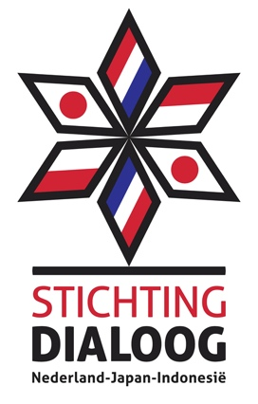
‘WOII-herdenking Nederlandese krigsgevangenen in Nagasaki gaat niet door’

De herdenking op de plek in Nagasaki/Japan, waar gedurende de Tweede Wereldoorlog ~1500 Nederlandse, Australische, Britse en Amerikaanse krijgsgevangen werden vastgehouden, gaat niet door. De organisatie is vanwege de situatie m.b.t. COVID19 niet in staat de organisatie ter hand te nemen.

Vijfenzeventig jaar geleden, op 13 september 1945, werden de krijgsgevangen bevrijd. Allen hebben de val van de atoombom meegemaakt.

De bevrijding zou centraal staan in de herdenking in Japan die bijgewoond zou worden door een overlevende, ongeveer 60 Nederlandse en Australische nakomelingen en Japanse burgers. Ook diplomatieke vertegenwoordigers zouden aanwezig zijn. Het niet doorgaan wordt door allen begrepen maar ook ervaren als een droevige en zeer teleurstellende gebeurtenis.

Fukuoka-2 was het kamp waar de krijgsgevangenen werden vastgehouden. Zij werden gedwongen te werken op de Kawanami (later Mitsubishi) scheepswerf. In 2015 is op die plek een gedenkteken onthuld dat mogelijk is gemaakt door burgers van Nagasaki. Het gedenkteken is een gebaar van respect en verzoening aan alle slachtoffers en hun familie en herdenkt daarbij alle krijgsgevangen. Het gedenkteken is om die reden van grote betekenis voor alle nakomelingen van de betreffende krijgsgevangen.

De organisatie van de plechtigheid overweegt in 2021 een nieuwe herdenking te organiseren.

28-4-2020

